070006
On est lié, si bien lié
(Chanson de noces)
Tr : Eugénie Renaudineau
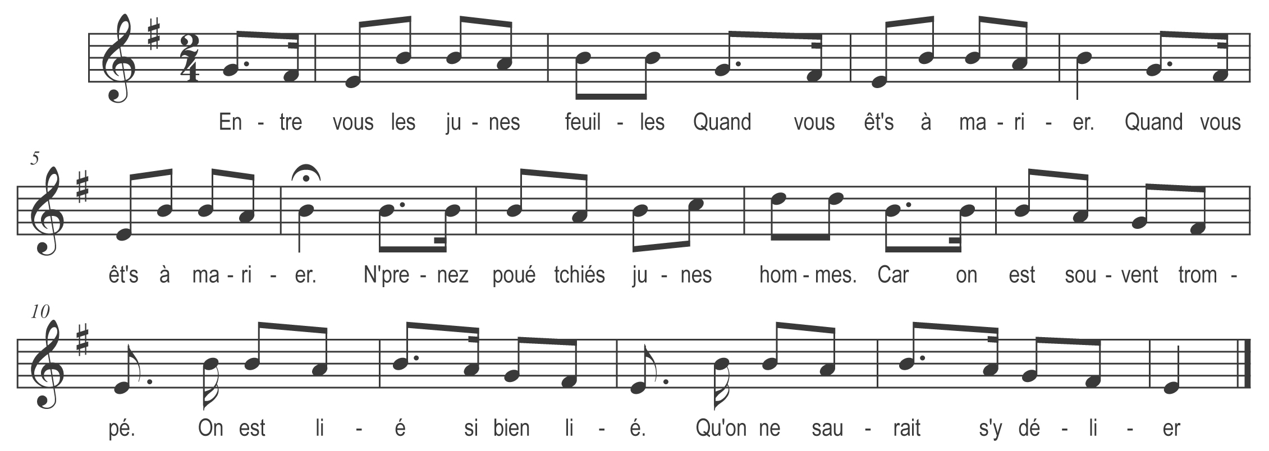

Entre vous les junes feuilles
Quand vous êt’s à marier
N’prenez poué tchiés junes hommes
Car on est souvent trompé (bis)

On est lié si bien lié
Qu’on ne saurait s’y délier

Prenez garde à ce passage
Car on est souvent trompé (bis)
Tos les gâs parraiss’nt forts sage
Quand le sont à marier

Refrain

Mais quand le sont en ménage
Ils sont dos diabl’s déchaînés

On voit lu dam’ aux fenêtres
Regrettant lu temps passé

En disant y voudrais être
Encor’ feuille à marier

Mais trop tard la chouse est faîte
Le grand « oui » est prononcé

Devant Dieu devant les hommes
Devant toute la société

